Hội Liên hiệp Phụ nữ phường Phổ Hòa, tổ chức Tọa đàm và trò chơi dân gian kỷ niệm 114 năm Ngày Quốc tế phụ nữ (08/3/1910-08/3/2024) và 1984 năm Ngày khởi nghĩa Hai Bà Trưng.
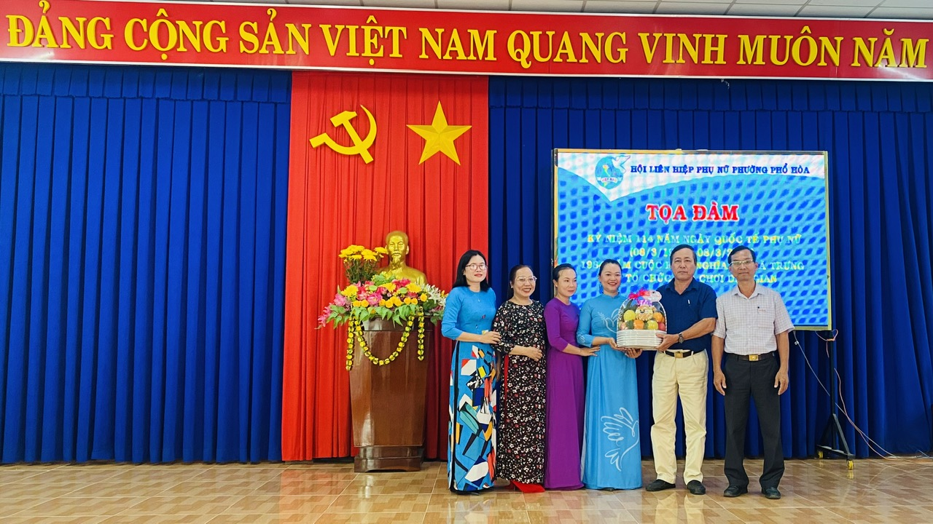
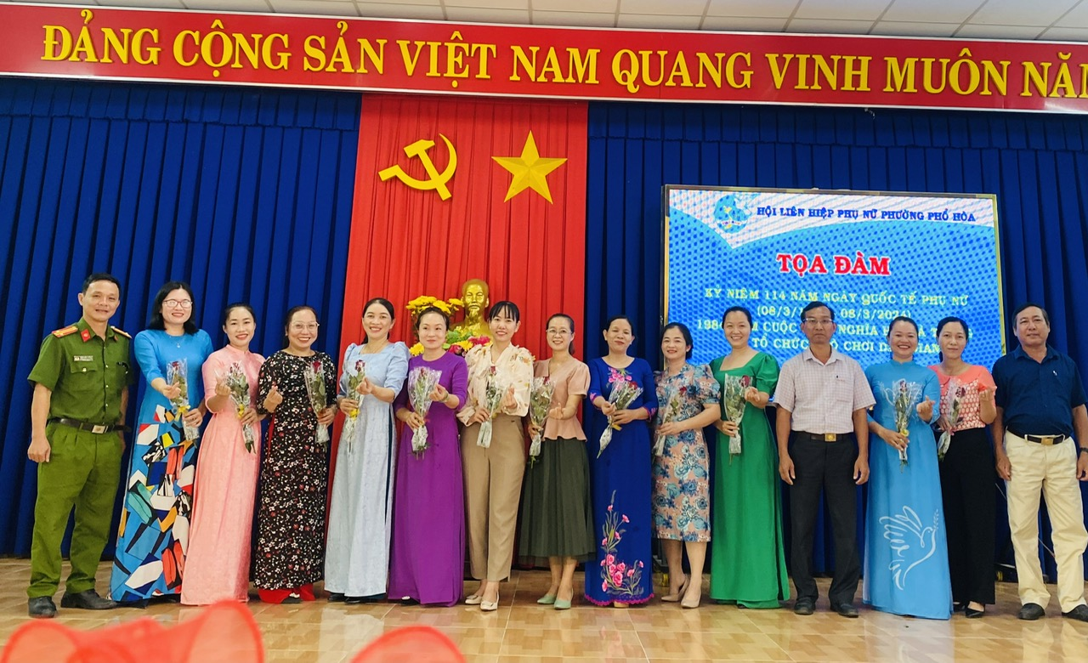
Nhân kỷ niệm 114 năm Ngày Quốc tế phụ nữ (08/3/1910-08/3/2024) và 1984 năm Ngày khởi nghĩa Hai Bà Trưng, Hội Liên hiệp Phụ nữ phường Phổ Hòa đã tổ chức Tọa đàm và trò chơi dân gian.
Tại buổi tọa đàm, bà Trần Thị Phượng Tiên Chủ tịch Hội PN phường đã thông báo khái quát tình hình phát triển kinh tế - xã hội 3 tháng đầu năm 2024 và kết quả hoạt động của Hội Phụ nữ phường năm 2023 và nhiệm vụ năm 2024.

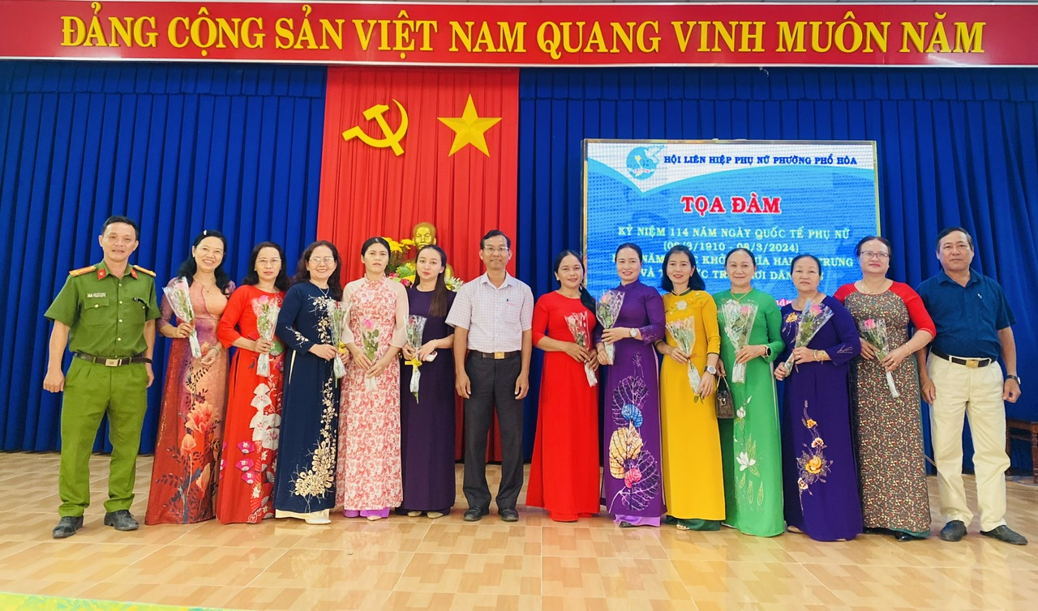
Nhân dịp buổi tọa đàm, phường Phổ Hòa trao tặng 05 suất quà cho 05 phụ nữ có hoàn cảnh đặc biệt khó khăn trên địa bàn phường, mỗi suất quà trị giá 500.000 đồng, trích từ quỹ Vì người nghèo của phường.

Cũng tại buổi tọa đàm, thay mặt lãnh đạo phường Phổ Hòa, ông Võ Thanh Phó bí thư Đảng ủy- Chủ tịch HĐND phường đã gửi đến tòa thể cán bộ, hội viên, phụ nữ trên địa bàn phường lời chúc sức khỏe, hạnh phúc; chúc cho công tác Hội và phong trào phụ nữ của phường tiếp tục phát triển hơn nữa.
Sau buổi tọa đàm, các chị em phụ nữ nhiệt tình tham gia các trò chơi dân gian như bịt mắt bắt vịt, nhảy bao bố, đập bóng,…nhằm tạo khí thế thi đua sôi nổi trong cán bộ, hội viên, phụ nữ trên địa bàn phường.

Văn phòng UBND phường

